9 февраля в управе района Бирюлево Восточное города Москвы состоялась рабочая встреча с активными жителями района.
09.02.2024
9 февраля в управе района Бирюлево Восточное города Москвы состоялась рабочая встреча с активными жителями района. В встрече принял участие депутат Московской городской Думы О.Г. Артемьев и глава управы А.С. Кучерявкин. В ходе встречи присутствующие обменялись мнениями по развитию района и о сотрудничестве Молодежной палаты района с органами исполнительной власти.
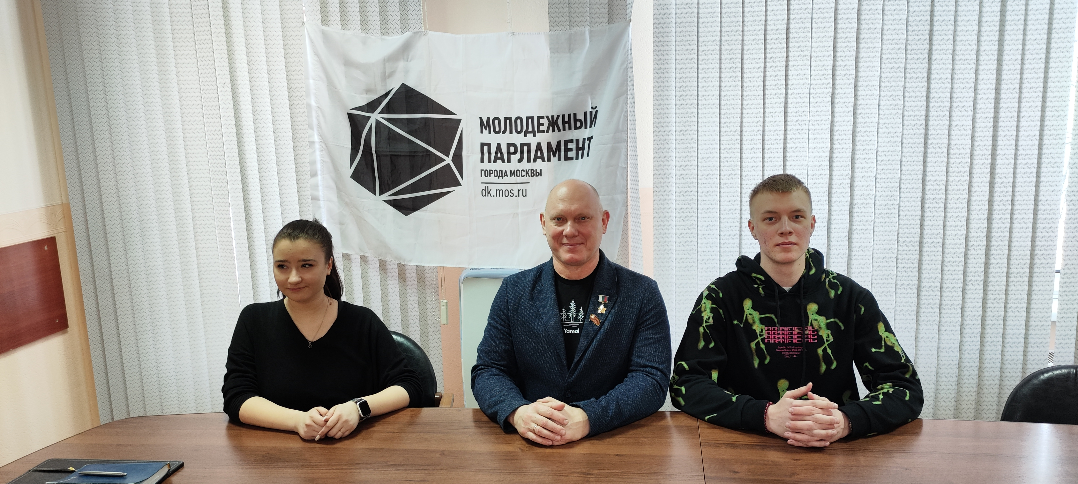

Адрес страницы: http://bv.mos.ru/presscenter/news/detail/12158564.html
Управа района Бирюлево Восточное города Москвы

